PELUCHE  FRANKLIN  (hauteur 40 cm environ)  http://www.abracadafil.com/franklin.htm | 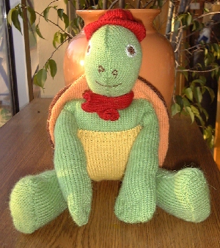
Fourniture :
du fil à tricoter pour aiguilles 3 : 2 pelotes vert - un peu de jaune, de rouge, d'orange,
de marron, de blanc, de bleu.
On peut utiliser un fil plus gros, le jouet sera plus grand, il faudra alors 3 pelotes de vert
au lieu de 2 .
Réalisation :  Jambes :  Monter 50 mailles et tricoter en jersey endroit col. vert pendant 4 rangs puis diminuer  de chaque coté, tous les 2 rangs, 5x1m puis tous les 4 rangs : 9x1m. A 50 rangs,  rabattre les mailles.  Faire une deuxième jambe identique.  On plie la jambe en deux dans le sens de la longueur et on la coud afin de la fermer.  On la remplit de rembourrage avant de la fermer complètement. | 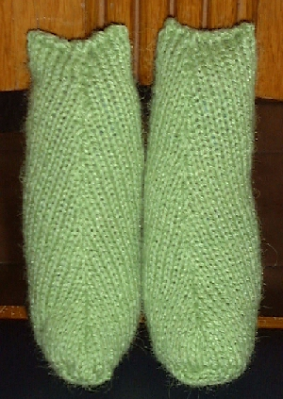
Ventre :  Monter 76 mailles col.vert et tricoter en jersey endroit pendant 50 rangs. Plier le morceau en deux et faire une couture afin de le fermer. On y mettra du rembourrage avant de le fermer complètement.  Les jambes seront cousues dans le bas du ventre. | 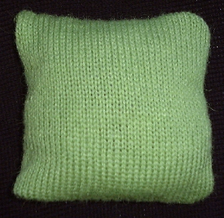
 | 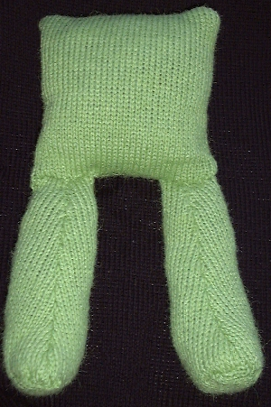
Bras :  Monter 24 mailles, col.vert.  Tricoter en jersey endroit.  Faire deux rangs droit puis augmenter de chaque coté, tous les 2 rangs : 6x1m.  Puis diminuer de chaque coté, tous les deux rangs : 4x1m.  Puis aux 30ème, 40ème, 50ème et 60ème, diminuer 1 maille de chaque coté du rang.  A 64 rang de hauteur totale, rabattre les mailles.  Faire un deuxième bras identique.  Plier le bras et faire le même travail que pour la jambe. | 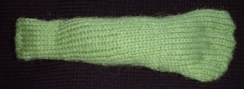
On fera quelques lignes de couture afin de délimiter les doigts. | 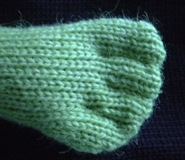
 | 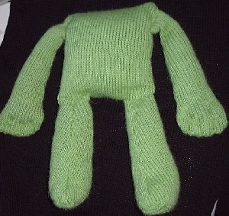
Tête :
La tête est faite en 3 parties (l'arrière, le coté droit, le coté gauche).
- l'arrière :
Monter 14 mailles col. vert.
Tricoter droit pendant 4 rangs puis augmenter de chaque coté, tous les 2 rangs : 3x1m.
Continuer droit pendant 20 rangs puis diminuer de chaque coté, tous les 2 rangs : 3x1m.
Puis rabattre les mailles restantes.
-le coté droit :
Monter 21 mailles col.vert. Tricoter en jersey endroit en augmentant à gauche, tous les 2 rangs : 3x1m.
Continuer droit.
A 28 rangs de hauteur totale diminuer à gauche, tous les 2 rangs, 7x2m. Puis rabattre les 10 mailles restantes.
-le coté gauche :
il est fait comme le coté droit mais symétriquement.
(Les 10 mailles finales des cotés correspondent au bas du visage, c'est-à dire coté cou. Elles se mettront de chaque coté des 14 mailles de l'arrière de la tête).
On couds ensemble les cotés droit et gauche de la tête. Pour cela, on les positionne
l'une contre l'autre, endroit contre endroit et on coud le tour sauf le coté droit des 42 rgs
(ce coté sera cousu sur l'arrière de la tête) ainsi que le coté droit des 10 mailles
rabattues (qui seront mises au niveau de l'encolure).
Une fois les deux morceaux assemblés on coud la partie arrière. Au final on doit obtenir
une tête fermée avec une ouverture au niveau du cou par laquelle on peut rembourrer.
Une fois le rembourrage mis on peut coudre la tête sur les épaules.
Le plus difficile sera de broder les yeux, la bouche et le nez.
On peut faire les broderies avant le rembourrage mais on n'a pas une bonne idée du
résultat final. J'ai fait les broderies une fois la tête rembourrée, je pense qu'à ce niveau
là, chacun fait comme ça lui convient le mieux.
Carapace :  On fait deux morceaux identiques, l'un en marron, l'autre en orange, de la façon suivante.  Monter 36 mailles, tric. en jersey endroit en augmentant de chaque coté, tous les 2 rangs :9x1m. tous les 4 rangs :3x1m.  Continuer droit. A 42 rangs diminuer de chaque coté,  tous les 4 rangs :4x1m. tous les 2 rangs :3x1m. puis 2x2m, puis 3x3m.  Puis rabattre les mailles restantes.  Une fois les deux morceaux terminés, on les coud ensemble et on brode quelques écailles. J'ai fait les broderies en orange si bien qu'on ne voit pas les fils sur l'envers du travail. | 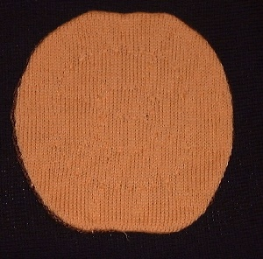
 | 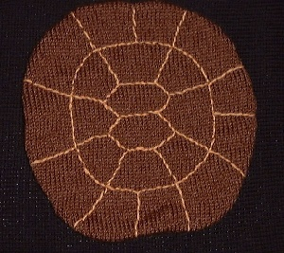
Devant de la carapace :  En jaune, monter 38 mailles, tricoter 6 rangs en côtes 1/1 puis 6 rangs en jersey endroit.  Continuer en jersey en diminuant de chaque coté, tous les 2 rangs : 14x1m.  Rabattre les 10 mailles restantes.  On coud ce devant sur la carapace, coté orange.  Afin de bien positionner ce devant, on se sert du corps que l'on positionne devant la carapace, ensuite on place le devant et on peut repérer l'emplacement exact de ce devant.  Une fois cousu, on glisse Franklin dans sa carapace et on fait quelques points de couture derrière le cou sur la carapace afin qu'elle ne puisse pas partir. | 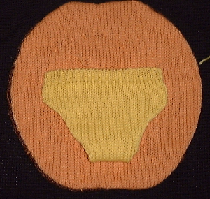
Foulard :
Monter en rouge 20 mailles et faire 70 rangs en jersey endroit.
On fera quelques taches blanches puis on passe le foulard autour du cou et on le ferme par un point de couture.
Casquette :
En rouge, monter 60 mailles, tricoter 6 rangs en côtes 1/1.
Continuer en jersey endroit droit pendant 10 rangs.
Puis on sépare le tricot en 6 x 10 mailles. On tricote sur les 10 premières mailles seulement en jersey endroit en diminuant de chaque coté, tous les 2 rangs : 4x1m. puis on rabat les 2 mailles restantes.
On fait la même chose avec les 10 mailles suivantes et ainsi de suite.
On obtient alors 6 triangles posés sur un rectangle. On ferme le rectangle puis on coud ensemble chacun des triangles afin d'obtenir de dessus de la casquette.
On coud ce dessus de casquette sur la tête en prenant soin de le remplir de rembourrage avant la fermeture totale.
Sur le dessus de cette casquette, au centre, on peut y mettre un petit pompon jaune ou faire un rond jaune en broderie.
Visière :
Monter 28 mailles, col.rouge, tricoter 2 rangs droit puis continuer en diminuant de chaque coté, tous les 2 rangs : 4x1m. puis en augmentant de chaque coté, tous les 2 rangs : 4x1m.
Faire 2 rangs droit puis rabattre les mailles.
On plie ce morceaux en deux et on fait une couture tout autour afin d'obtenir une visière rigide que l'on coud ensuite le long de la casquette.
Création Anne D

